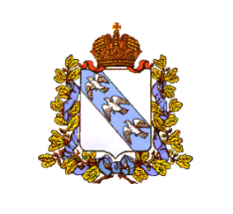
АДМИНИСТРАЦИЯ МАЛОГОРОДЬКОВСКОГО СЕЛЬСОВЕТА
КОНЫШЕВСКОГО РАЙОНА КУРСКОЙ ОБЛАСТИ
ПОСТАНОВЛЕНИЕ
от 31 октября 2019г. с.Малое Городьково № 51-па

Об утверждении отчета об исполнении бюджета Малогородьковского сельсовета за 9 месяцев 2019года

В соответствии с Уставом муниципального образования «Малогородьковский сельсовет» Конышевского района Курской области
Администрация Малогородьковского сельсовета ПОСТАНОВЛЯЕТ:

1. Утвердить отчет об исполнении бюджета Малогородьковского сельсовета Конышевского района Курской области за 9 месяцев 2019года:

по доходам в сумме 2827689руб, в том числе:

-налоговые и неналоговые доходы – 433579руб.

-безвозмездные доходы – 2394110 руб.

по расходам в сумме -2306168 руб.

-общегосударственные вопросы- 1158114руб.

- национальная оборона- 59544руб.

- пожарная безопасность – 7540 руб

- национальная экономика- 613684руб.

-жилищно- коммунальное хозяйство 198000руб.

- культура, кинематография –174255руб.

- пенсионное обеспечение – 95031руб.

2.Постановление вступает в силу со дня его официального опубликования (обнародования).

Глава Малогородьковского сельсовета
Конышевского района В.В.Поздняков

